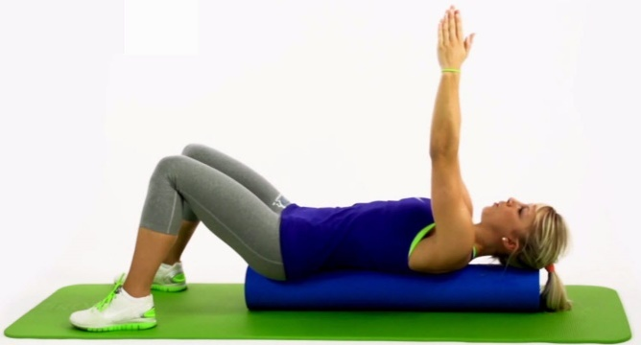
Kursanmeldung 2020
Pilates-Training
Bildquelle: portal.mein-therapiebedarf.de
Hiermit melde ich mich verbindlich für den Pilates-Kurs 2020 bei der BSG Ratingen e.V. an.
Hier Ihre Kursdaten:
Kursdauer | 07. September bis 07. Dezember 2020 / montags  (außer 28.09., 05.10. und Herbstferien 12./19.10)
Kurseinheiten | 10 x 45 Minuten
Uhrzeit | 17.15 Uhr bis 18.00 Uhr
Teilnehmergebühr Mitglied BSG | € 25,00 €
Teilnehmergebühr Nichtmitglied | € 40,00 €
Kursort | Bewegungshalle Fröbelweg  (Albert-Schweitzer-Schule)

⃝ BSG e.V. Mitglied ⃝ Nichtmitglied

Bitte ankreuzen!
Name, Vorname
Straße, Hausnummer
PLZ, Ort
Geburtsdatum
Telefonnummer
E-Mail Adresse

Die Teilnehmergebühr wird von mir sofort mit der Anmeldung auf das Konto bei der
Sparkasse Hilden-Ratingen-Velbert: IBAN DE 23 33450000 0042165001 überwiesen inkl. MwSt.
Hinweis: Der Sportkurs ist als Maßnahme für den REHA-Sport zertifiziert.

